温州理工学院教师业绩考核所需数据

导入步骤

**目录**

学院/部门统一导入路径（导入人员） 6

## 学院/部门统一导入路径（导入人员）

➢1.审核人员进入校务大厅（https://www.wzut.edu.cn/Col/Col24/Index.html）选择**数据填报系统**

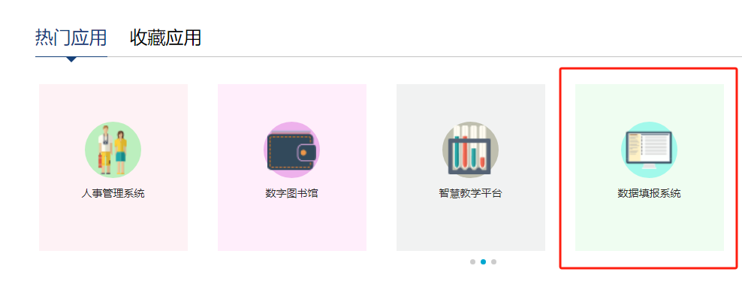

**如未找到请点击这里下拉**

➢2.在页面右上角选择**后台管理**

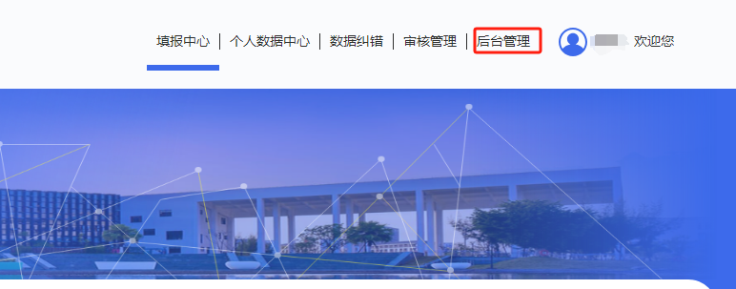

➢3.在页面左上角选择“部门数据维护”

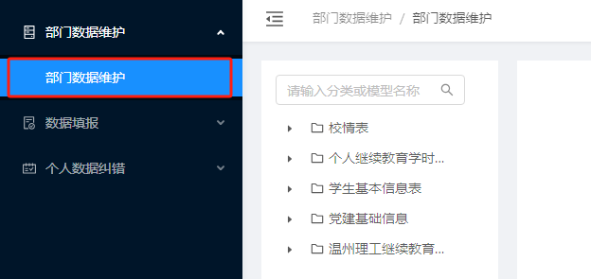

➢4.选择“教学工作业绩考核奖惩信息表”

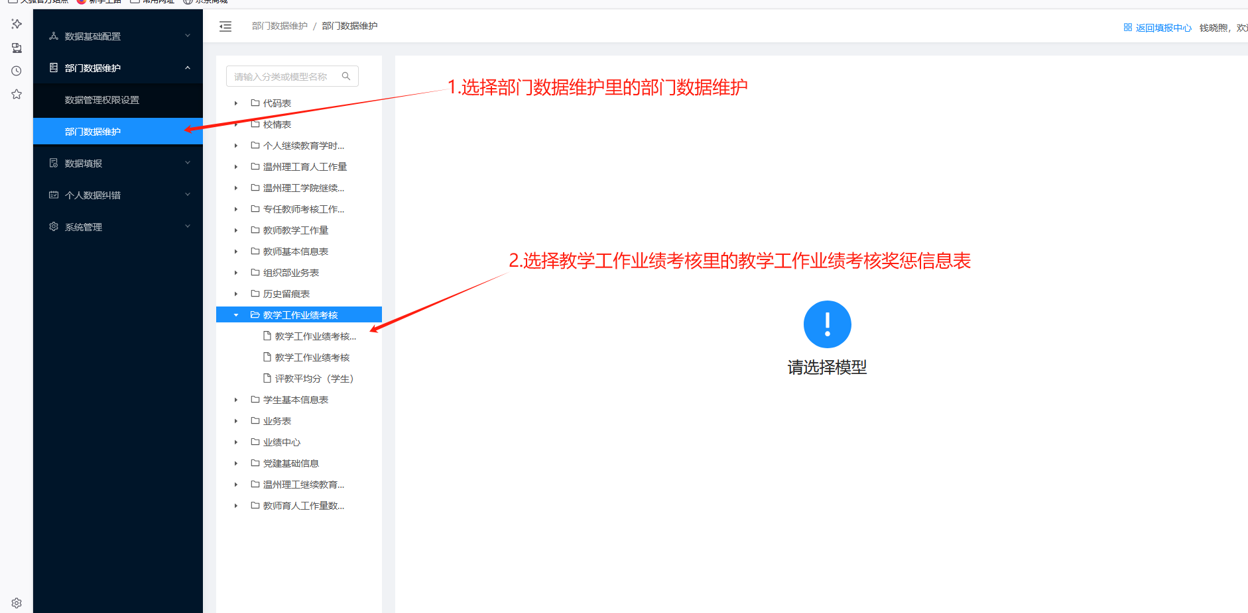

➢5.选择“导入”

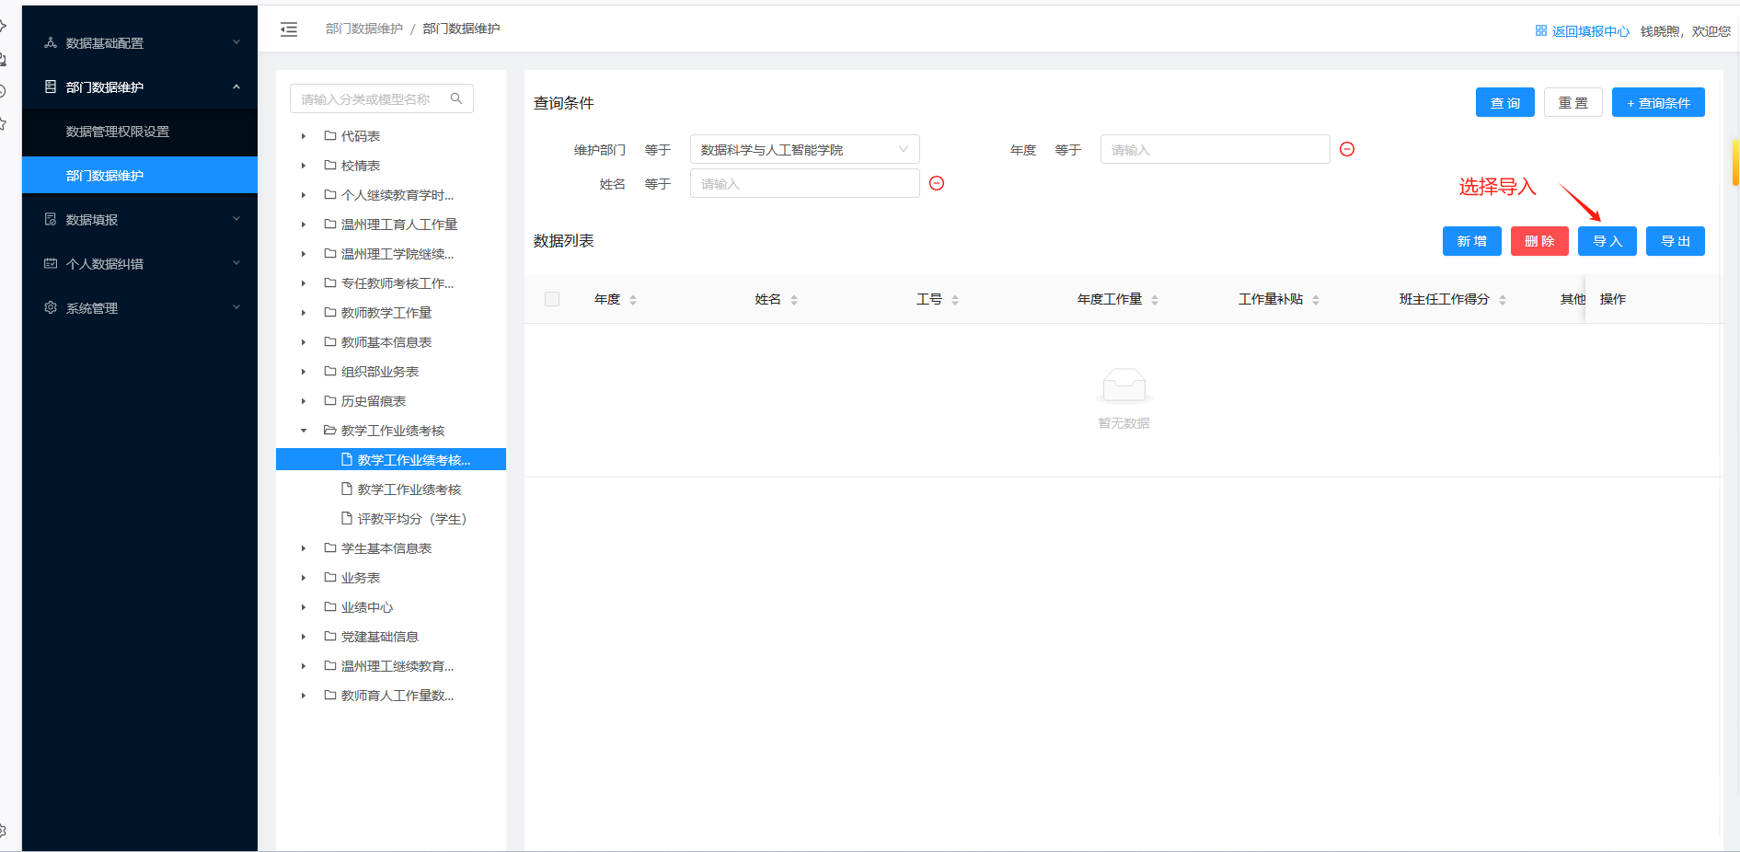

➢6.点击“下载模板”下载数据表格

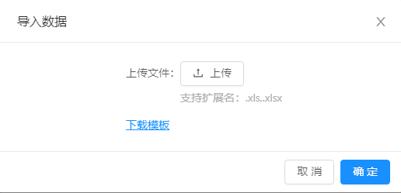

➢7.填写表格。“年度”和班主任考核结果填写格式请选择下拉选项。

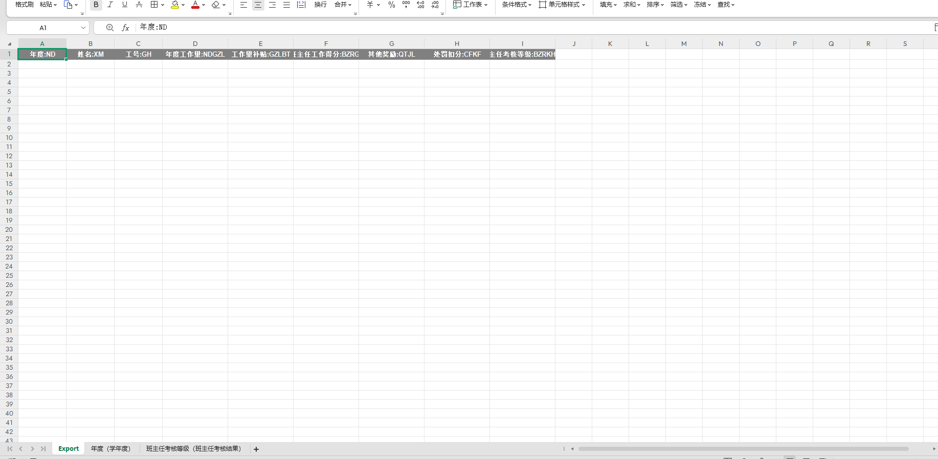

➢8.点击“上传”上传表格，上传完成点击“确定”

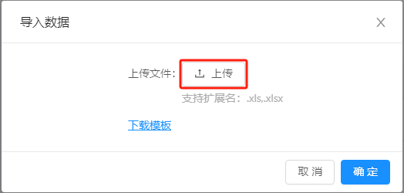

➢9.成功导入如图（本图为测试数据）。

